Күні: 1.02.21ж.  Сабақтың тақырыбы: Көңіл сұрауды білемін.  Жолбарыс пен түлкі (Ертегі) |  | Мектеп: №220  Мұғалімнің аты-жөні: Каденова А.
СЫНЫП: 2«Е» | Қатысқан оқушылар саны: 26 |  | Қатыспаған оқушылар саны: 0
Сабақ негізделген оқу мақсаттары | 2.2.6.1 - кейіпкердің сыртқы келбетін сипаттау, мінез-құлқы мен іс-әрекетін бағалау  2.2.7.1 - мұғалімнің көмегімен шығармадағы көркемдегіш құралдарды (теңеу, кейіптеу) табу
Сабақ мақсаттары: | Оқушылардың барлығы мынаны орындай алады: Оқулықта берілген және қосымша тапсырмаларды орындайды. Жазба жұмыс жасайды. Сұраққа жауап береді.  Оқушылардың көбісі мынаны орындай алады:  Өз бетінше жұмыс жасайды. Сұраққа жауап береді. Қосымша үлестірме ресурстармен жұмыс жасайды.  Оқушылардың кейбіреуі мынаны орындай алады:  Оқулықтан тыс берілген қосымша тапсырмаларды орындайды, тақырып бойынша қосымша мәліметтер мен дәлелдер келтіреді.
Бағалау критерийі | Жеке тапсырмаларды орындай алады. Сабақ барысында тыңдаушының назарын өзіне аудара алады.
Ресурстар | Оқулық, суреттер, тапсырмалар, кері байланыс.
Әдіс-тәсілдер | Сұрақ-жауап, әңгімелеу, түсіндіру, ойын, көрнекілік. Рефлексия.
Пәнаралық байланыс | Көркем сурет
Сабақтың жоспары
Жоспарланған уақыт | Сабақ барысы : |  |  | Бағалау түрлері
Ұйымдастыру  Үй тапсырмасы  Сабақтың басы | Сәлемдесу.  Үй тапсырмасын бекіту  Ашық сұрақтар  - «Жұмыстың жылуы» өлеңін кім жазды?  - Өлең не туралы айтылған?  - Қысқы еңбек түрлерін ата?  - Ауылдағы еңбек түрлеріне не жатады?    Оқушыларға сұрақтар беріп жауап алу  Жұмбақтар шешу  1.Жол бойында жортқан,    Сыбызғысын тартқан.(қасқыр)  2.Өзі ширақ, өзі қу,  Жүрген жері айқай, шу.(түлкі)    3.Бір аң бар қайраты көп, болған күшті  Басынан өткізеді әрбір істі. (Арыстан)  4.Кілемнің түрлеріндей жүндері бар,  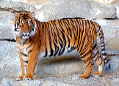  Айбаты жан шыдамас үндері бар. (Жолбарыс)  Балалар, бұл жануарларды біз «Жабайы аңдар» деп атаймыз.  Білу және түсіну  «Қарлы кесек» әдісі  Ертегі дегеніміз не? |  |  |   Бас бармақ арқылы
Жаңа білім | Ертегі қалай басталады?  Ортақ тақырыбымыз қалай аталады?  Жаңа тақырыппен танысу  Тыңдалым:Оқулықпен жұмыс  Ендеше балалар аудиожазба тыңдайық.  Көңіл сұрауды білемін.  Жолбарыс пен түлкі (Ертегі) 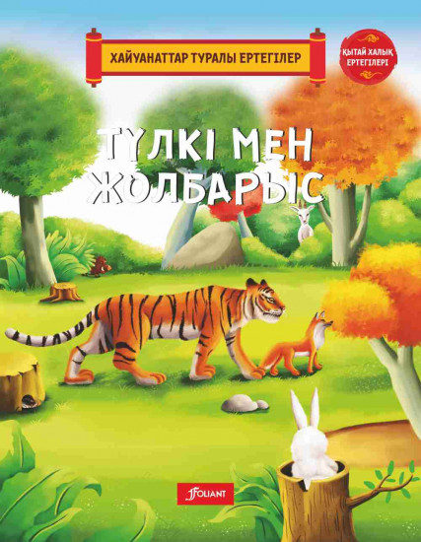  Автор туралы мәлімет  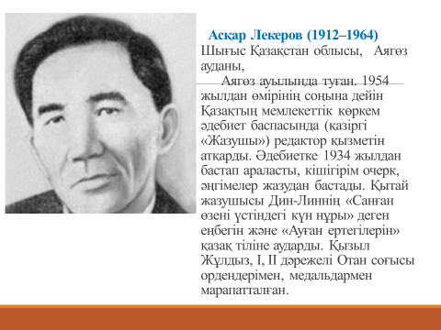  Оқушылар оқулықтағы негізгі тақырыппен танысады.  Оқылым: «Стоп кадр » әдісі арқылы мәтінді тізбектеп оқу.  Айтылым: Ертегі мазмұнын қысқаша айту  1.Бір күні жолбарыс сырқаттанып қалыпты.  2.Барлық аңдар оны көңілін сұрау үшін барады.  3.Тек түлкі келмейді, қасқыр түлкінің сыртынан өсек айтады.  4.Жолбарыс түлкіні алып келуді бұйырады.  5.Түлкі жолбарыстың ауруын емдейтін дәрі табады.  6.Жолбарыс оған риза болды.  Талдау  «Болжау» әдісі  Жолбарыс пен түлкі ертегісін қалай болжап аяқтар едіңдер  1. Түлкі үш аяғымен қиралаңдап келе жатқан қасқырды көреді.  2.Түлкінің қасқырға былай деді. «Өсек айту жақсылыққа жеткізбейді»  Дескриптор  1.Ертегі мазмұнын толық түсінеді  2. Мазмұнын толық жеткізеді  3. Болжай отырып, ертегіні аяқтайды |  |  | Оқулық,  мәтіндер.  аудиожазба  
Ортасы | Қолдану  «Ой қозғау стратегиясы»  Жазылым «Ауырып ем іздегенше,ауырмайтын жол ізде»  Кешкі мезгілде ауырып жатқан адамның көңілін сұрауға болама?  «Ойлан!» Тапсырма беру.  - Жолбарыстың іс-әрекетіне қандай баға бересіңдер?  - Түлкіні тірек сызба бойынша топтастыру.  - Мәтін бойынша сурет салу.  Дескриптор  - Рөлге бөліп оқып,сахналайды  - Тірек сызба бойынша топтастырады  - Мәтін бойынша сурет салады |  |  | Оқулық  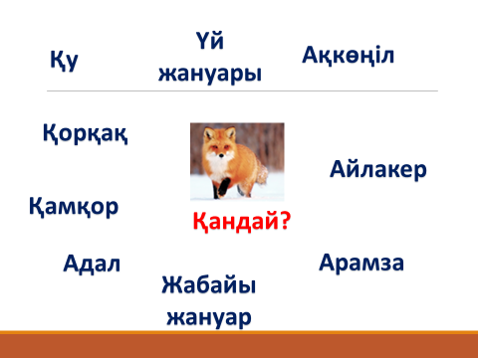
Аяқталуы  Сабақты бекіту  6 минут | Қалыптастырушы бағалау Жеке жұмыс  «Сөйлемді толықтыр» әдісі  1................................ сырқаттанып қалды.  2.Қасқыр ................................ сыртынан өсек айтты.  3.Жолбарыс ............................ алып келуді бұйырады.  4...................... айту жақсылыққа жеткізбейді.  Дескриптор  - Ертегіге сүйеніп толықтырады.  - Кейіпкерлердің іс-әрекетін ажыратады  Жинақтау  Жалпылама жұмыс  Проблемалық сұрақ  Ертегіде жолбарыс қалай берілген?  Шынайы өмірде жолбарысты кімге теңер едіңдер?  Түлкіні ше?  Қасқыр деп қандай адамды айта аламыз?  Ауырып жатқан досыңның көңілін сұрай бардың дейік  Не апарасың?  Қандай жылы сөз айтасың?  Бағалау  «Күн жүйесі» арқылы жекеленген оқушыларды бағалау |  |  | «Сөйлемді толықтыр» әдісі парақшасы  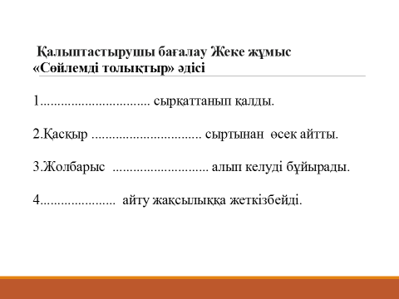
Кері байланыс | «Менің көңіл-күйім » кері байланыс  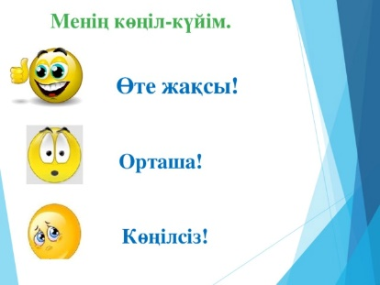 |  |  | Кері байланыс парағы.
Үйге тапсырма: рөлге бөліп оқу, дәптермен жұмыс.
Саралау – оқушыларға қалай көбірек қолдау көрсетуді жоспарлайсыз? Қабілеті жоғары оқушыларға қандай міндет қоюды жоспарлап отырсыз? | Бағалау – оқушылардың материалды меңгеру деңгейін қалай тексеруді жоспарлайсыз? |  |  | Денсаулық және қауіпсіздік техникасының сақталуы
«Болжау» әдісінде көмекті қажет ететін оқушыларға қолдау көрсетемін. Тапсырманы шапшаң орындап отырған Ерасылға қосымша «Ойлан!» тапсырмасын ұсындым. |  | Қалыптастырушы бағалау түрлері: Қол соғу , бас бармақ.  «Менің көңіл-күйім » кері байланыс |  | Партада отыру ережесін, сынып ішіндегі қауіпсіздік ережесін ескерту.
Рефлексия
Сабақ / оқу мақсаттары шынайы ма?
Бүгін оқушылар не білді?
Сыныптағы ахуал қандай болды?
Мен жоспарлаған саралау шаралары
тиімді болды ма?
Мен берілген уақыт ішінде үлгердім бе? Мен өз жоспарыма қандай түзетулер енгіздім жəне неліктен?
Жалпы баға
Сабақтың жақсы өткен екі аспектісі (оқыту туралы да, оқу туралы да ойланыңыз)?
1: «Стоп кадр » әдісі арқылы мәтінді тізбектеп оқуда тиімді болды.
2: «Сөйлемді толықтыр» әдісінде оқушылар мәтінді оқи отырып, сұрақтарға тез жауап таба білді.
Сабақты жақсартуға не ықпал ете алады (оқыту туралы да, оқу туралы да ойланыңыз)?
1: «Ой қозғау стратегиясы» әдісін күнделікті сабақта пайдаланып отыру керек.
2: Проблемалық сұрақ қою барысында оқушылар ситуациядан шығу жолын тез табады.
Сабақ барысында сынып туралы немесе жекелеген оқушылардың жетістік/қиындықтары туралы нені білдім, келесі сабақтарда неге көңіл бөлу қажет?
Жалпылама жұмыс барысында көмекті қажет ететін оқушылар тыс қала береді, сондықтан көбіне жеке тапсырма берген тиімді екенін ұғындым.

